Карточки для самостоятельной работы

_______________________________________________________________

Вариант 1.

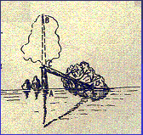
«На берегу реки рос тополь одинокий.
Вдруг ветра порыв его ствол надломал.
Бедный тополь упал. И угол прямой
С течением реки его ствол составлял.
Запомни теперь, что в том месте река
В четыре лишь фута была широка.
Верхушка склонилась у края реки.
Осталось три фута всего от ствола,
Прошу тебя, скоро теперь мне скажи:
У тополя как велика высота?»

Фут – старинная мера длины.1 Фут (Foot) = 30.48 см или 0.3048 м

_________________________________________________________________

Вариант 2.

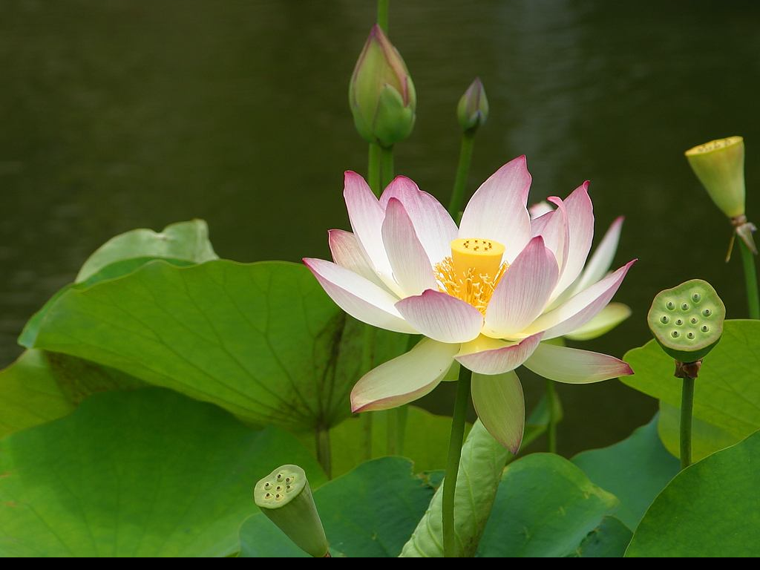
В Древнем Египте с образом лотоса связывалось творение, рождение и Солнце как источник жизни. Этот великий цветок распустился, поднявшись из глубин первичных вод, и вынес на своих лепестках бытие, воплощенное в образе солнечного божества, золотого младенца: из лотоса рождается бог солнца Ра.

У древних египтян была известна задача о лотосе:

"На глубине 12 футов растет лотос с 13-футовым стеблем. Определите, на какое расстояние цветок может отклониться от вертикали, проходящей через точку крепления стебля ко дну."

Вариант 3.

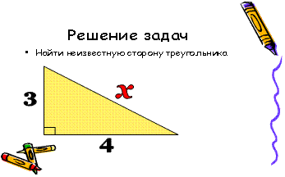
а
с
b
c² ⁼ a² + b²

__________________________________________________________________

